**湖北汽车工业学院实验报告**

班 号 计算机222 学 号 202202296  姓 名 章崇文

选课班中的序号  完成日期 年 月 日 至 节

实验三 I/O地址译码

一、实验目的

掌握I/O地址译码电路的工作原理。

二、实验电路

实验电路如图1所示，其中74LS74为D触发器，可直接使用实验台上数字电路实验区的D触发器，74LS138为地址译码器， Y0：280H～287H，Y1：288H～28FH，Y2：290H～297H，Y3：298H～29FH，Y4：2A0H～2A7H，Y5：2A8H～2AFH，Y6：2B0H～2B7H，Y7：2B8H～2BFH。

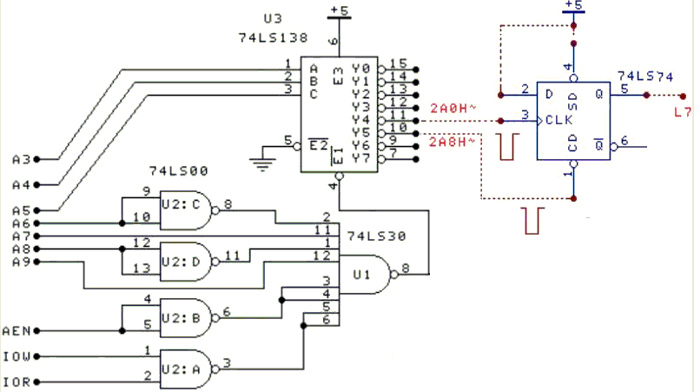

图1 I/O地址译码电路

三、实验内容

CPU执行I/O指令且地址在280H～2BFH范围内，译码器选中，必有一根译码线输出负脉冲。利用这个负脉冲控制L7发光二极管闪烁发光（亮、灭、亮、灭…），时间间隔通过软件延时实现。

四、编程提示

1.实验电路中D触发器CLK端输入脉冲4，上升沿使Q端输出高电平L7发光，CD端加低电平L7灭。

2. 执行下面两条指令

MOV DX，2A0H

OUT DX，AL（或IN AL，DX）

Y4输出一个负脉冲。

执行下面两条指令

MOV DX，2A8H

OUT DX，AL（或IN AL，DX）

Y5输出一个负脉冲。

五、实验程序（必须加注释）和结果

outport1        equ 2a0h

outport2        equ 2a8h

DATAS SEGMENT

            out DB' computer222 zhangchongwen 202202296 $'

DATAS ENDS

code segment

                 assume cs:code

      start:

                 MOV    AX,DATAS

                 MOV    DS,AX

                 MOV    AH,9

                 LEA    DX,out

                 INT    21H

      MAIN:

                 mov    dx,outport1

                 out    dx,al

                 call   delay            ;调延时子程序

                 mov    dx,outport2

                 out    dx,al

                 call   delay            ;调延时子程序

                 call   delay_long       ;新增延时5秒

                 jmp    MAIN

                 mov    ah,4ch

                 int    21h

delay proc near                          ;延时子程序

                 mov    bx,500

      lll:       mov    cx,0

      ll:                                ; loop ll  ; 移除无效循环

                 dec    bx

                 jne    lll

                 ret

delay endp

delay_long proc near                     ;新增延时子程序

                 mov    bx,1000          ;调整延时次数以实现5秒

      lll2:      call   delay

                 dec    bx

                 jne    lll2

                 ret

delay_long endp

code ends

end start

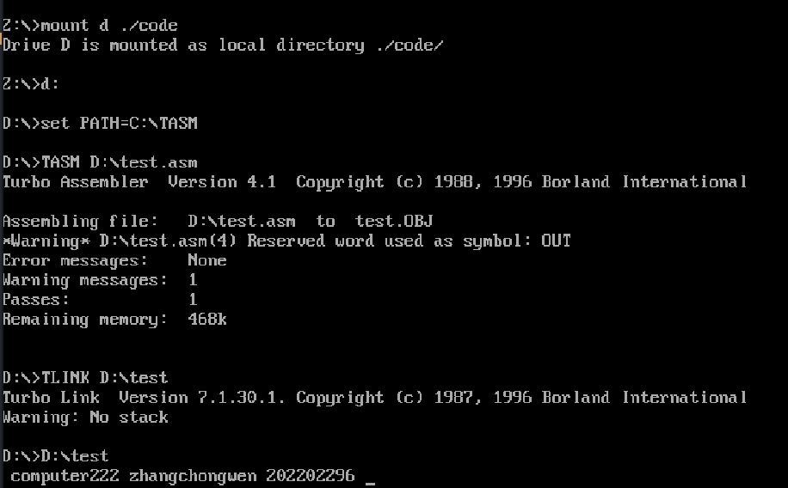

六、实验总结和体会

在本次I/O地址译码实验中，我通过实践和代码编写深入理解了I/O地址译码电路原理。使用74LS138地址译码器，通过不同地址输入（Y0～Y7）译码输出到端口（280H～2BFH）。代码中，我利用DOS中断（INT 21H）显示信息，并通过OUT指令发送数据到特定端口（outport1和outport2）。过程中，我配置了数据段和代码段，显示信息后发送数据到端口，并调用延时子程序确保数据稳定。编写代码时，我解决了循环指令问题，移除了无效标签，并精确控制了延时长度。本次实验让我掌握了I/O地址译码原理，学会了编写延时子程序和与系统交互，对计算机底层原理和嵌入式系统开发有了深入理解，为未来学习和工作奠定了基础。

**得 分_____________**

**评阅日期_____________**

**教师签名_____________**